**BÀI TẬP CÂU HỎI TỔNG HỢP**

Tên: Trần Kiều Vy

Mssv: 23717511

**Câu 1:**

**Toán tử định dạng chuỗi:**

* Toán tử trong python cho phép chèn các giá trị vào chuỗi bằng cách sử dụng các kí tự đặc biệt, chẳng hạn như: %s, %d, %f,...

Ví dụ 1:

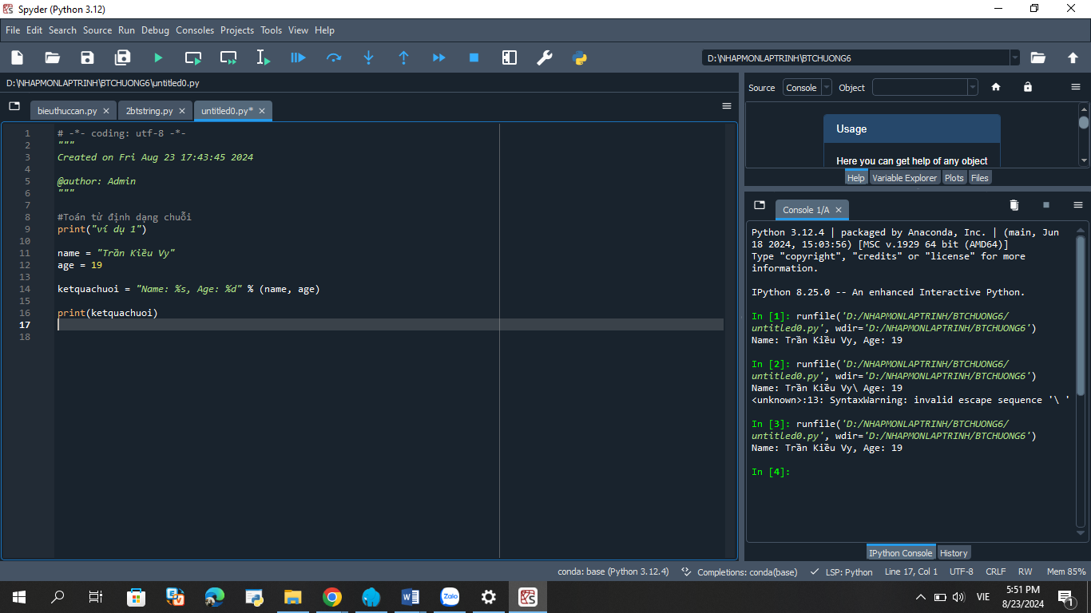

Ví dụ 2:

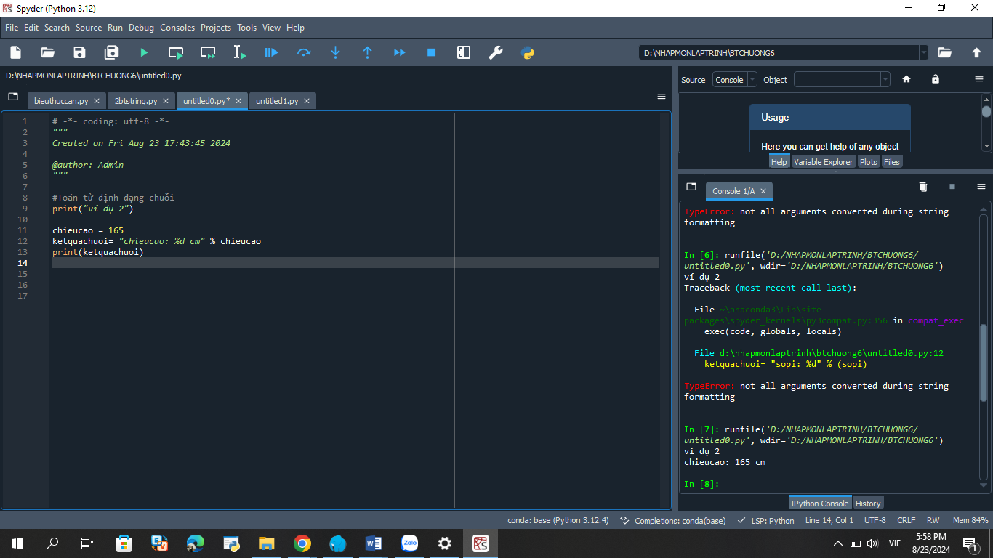

**Hàm định dạng chuỗi:**

* Hàm str.format(): cho phép sử dụng các chỉ số, tên biến, và các tùy chọn định dạng khác nhau.
* F-strings: đặt chữ f trước chuỗi và sử dụng các biểu thức trong dấu {} để định dạng trực tiếp.

Ví dụ 3, 4, 5:

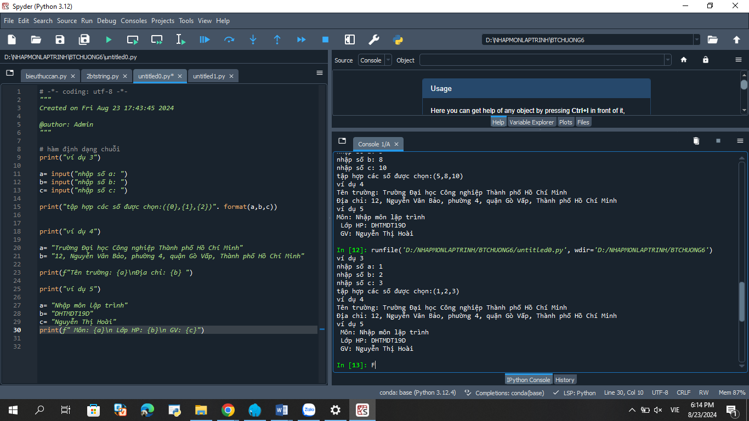

**Câu 2:**

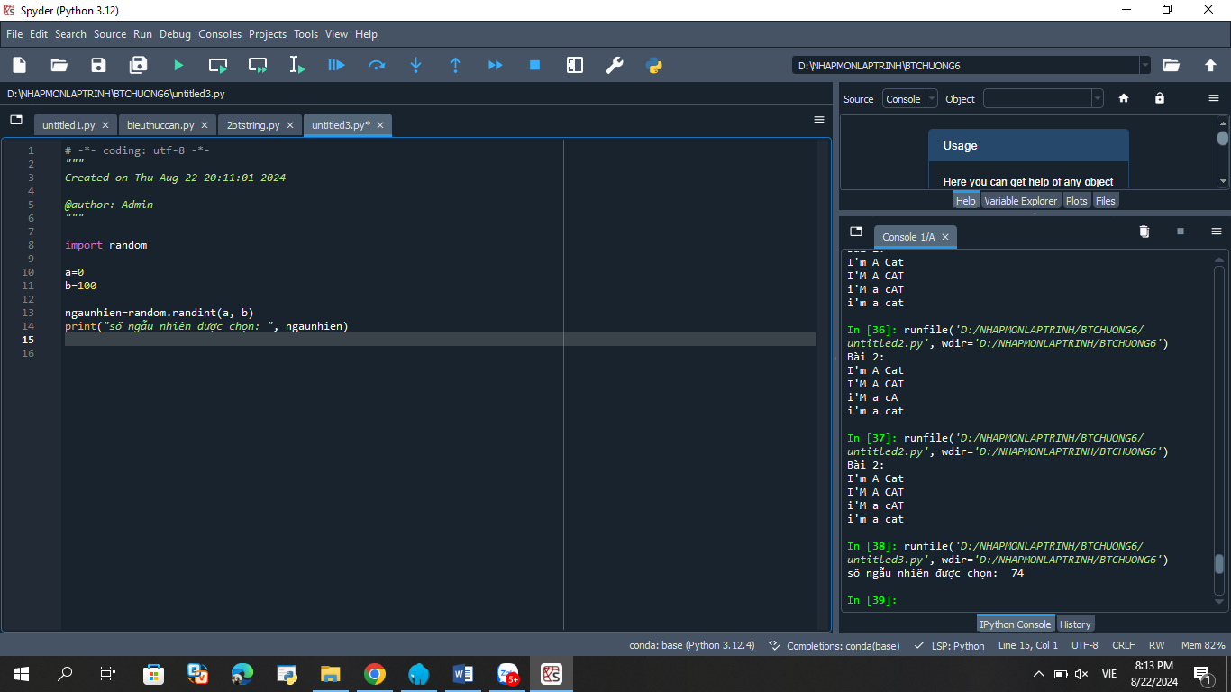

**Câu 3:**

**List:**

-Có thể thay đổi (mutable), nghĩa là bạn có thể thêm, xóa, hoặc sửa đổi các phần tử sau khi list đã được tạo ra.

-Được tạo ra bằng cách sử dụng dấu ngoặc vuông “[]”

+) Ví dụ: my_list = [1, 2, 3]

- Hiệu suất: Do có thể thay đổi, list có chi phí bộ nhớ cao hơn và tốc độ truy cập có thể chậm hơn một chút so với tuple.

- Mục đích sử dụng: Thường được sử dụng khi bạn cần một tập hợp dữ liệu có thể thay đổi trong suốt quá trình thực thi chương trình.

-Hỗ trợ nhiều phương thức như append(), remove(), pop(), sort(),... để thay đổi nội dung của list.

🡺Tóm lại, list dùng khi bạn cần một cấu trúc dữ liệu có thể thay đổi.

**Tuple:**

-Không thể thay đổi (immutable), nghĩa là sau khi một tuple được tạo ra, bạn không thể thay đổi, thêm, hoặc xóa các phần tử bên trong nó.

-Cú Pháp: Được tạo ra bằng cách sử dụng dấu ngoặc tròn ()

* Ví dụ: my_tuple = (1, 2, 3)

-Được tạo ra bằng cách sử dụng dấu ngoặc tròn ().

* Ví dụ: my_tuple = (1, 2, 3)

-Mục đích sử dụng: Thường được sử dụng khi bạn cần một tập hợp dữ liệu không thay đổi, chẳng hạn như một tập hợp hằng số hoặc khi bạn muốn đảm bảo dữ liệu không bị thay đổi.

-Do không thể thay đổi, tuple chỉ hỗ trợ các phương thức liên quan đến truy xuất dữ liệu, như count(), index().

🡺 Tóm lại, Tuple Dùng khi bạn cần một cấu trúc dữ liệu cố định, an toàn hơn và có hiệu suất tốt hơn.

**Câu 4:** Tuple trong Python có các ứng dụng thực tế như sau:

* Lưu trữ các giá trị hằng số: Dùng để lưu trữ dữ liệu không thay đổi trong suốt quá trình thực thi chương trình.
* Trả về nhiều giá trị từ hàm: Dùng để trả về nhiều giá trị một cách gọn gàng và trực quan.
* Sử dụng làm khóa trong từ điển: Tuple có thể làm khóa vì tính chất không thay đổi.
* Lưu trữ các tập dữ liệu hỗn hợp: Giúp nhóm các dữ liệu liên quan mà không cần chúng có cùng kiểu.
* Truyền dữ liệu giữa các hàm: Dùng để bảo vệ dữ liệu khỏi bị thay đổi khi truyền giữa các hàm.
* Tạo danh sách các lựa chọn cố định: Giúp lưu trữ các tùy chọn không thay đổi.
* Bảo vệ dữ liệu: Đảm bảo rằng dữ liệu không bị thay đổi một cách không mong muốn.